ОДЕСЬКИЙ НАЦІОНАЛЬНИЙ ПОЛІТЕХНІЧНИЙ УНІВЕРСИТЕТ

ІНСТИТУТ КОМП’ЮТЕРНИХ СИСТЕМ

КАФЕДРА ІНФОРМАЦІЙНИХ СИСТЕМ

Лабораторна робота №8

з дисципліни

«Операційні системи»

Тема:

**«Програмування керуванням процесами в ОС Unix»**

Виконала:

Студентка 1-го курсу

Гр. АІ-205

Каліна М.В.

Перевірили:

Блажко О.А.

Одеса 2021

**Мета роботи:** отримання навичок в управлінні процесами в ОС Unix на рівні мови програмування С.

**Завдання:**

**Завдання 1 Перегляд інформації про процес**

Створіть C-програму, яка виводить на екран таку інформацію:

− ідентифікатор групи процесів лідера сесії

− ідентифікатор групи процесів, до якої належить процес

− ідентифікатор процесу, що викликав цю функцію

− ідентифікатор батьківського процесу

− ідентифікатор користувача процесу, що викликав цю функцію

− ідентифікатор групи процесу, що викликав цю функцію.

**Завдання 2 Стандартне породження процесу**

Створіть C-програму, яка породжує процес-нащадок. У програмі процес-батько

повинен видати повідомлення типу «Parent of Ivanov», а процес-нащадок повинен видати

повідомлення типу «Child of Ivanov», де замість слова Ivanov в повідомленні повинно бути

ваше прізвище в транслітерації.

**Завдання 3 Обмін сигналами між процесами**

3.1 Створіть C-програму, в якій процес очікує отримання сигналу SIGUSR2 та

виводить повідомлення типу «Process of Ivanov got signal» після отримання сигналу, де замість слова Ivanov в повідомленні повинно бути ваше прізвище в транслітерації.

Запустіть створену С-програму.

3.2 Створіть C-програму, яка надсилає сигнал SIGUSR1 процесу, запущеному в

попередньому пункту завдання.

Запустіть створену С-програму та проаналізуйте повідомлення, які виводить перша

програма.

Завершіть процес, запущеному в попередньому пункту завдання.

**Завдання 4 Створення процесу-сироти**

Створіть C-програму, в якій процес-батько несподівано завершується раніше

процесу-нащадку. Процес-батько повинен очікувати завершення n+1 секунд. Процес-нащадок повинен в циклі (2*n+1) раз із затримкою в 1 секунду виводити повідомлення, наприклад, «Parent of Ivanov», за шаблоном як в попередньому завданні, і додатково виводити PPID процесу-батька.

Значення n – номер команди студента + номер студента в команді.

Перевірте роботу програми, вивчіть вміст таблиці процесів і зробіть відповідні

висновки.

**Завдання 5 Створення процесу-зомбі**

Створіть C-програму, в якій процес-нащадок несподівано завершується раніше

процесу-батька, перетворюється на зомбі, виводячи в результаті повідомлення, наприклад,

«I am Zombie-process of Ivanov», за шаблоном як в попередньому завданні.

Запустіть програму у фоновому режимі, а в окремому терміналі вивчіть вміст

таблиці процесів і зробіть відповідні висновки.

Завдання 6 Попередження створення процесу-зомбі

Створіть C-програму, в якій процес-нащадок завершується раніше процесу-батька,

але ця подія контролюється процесом-батьком.

Процес-нащадок повинен виводити повідомлення, наприклад, «Child of Ivanov is

finished», за шаблоном як в попередньому завданні.

Процес-батько повинен очікувати (3*n) секунд.

Значення n - n – номер команди студента + номер студента в команді.

Запустіть програму у фоновому режимі, а в окремому терміналі вивчіть вміст

таблиці процесів і зробіть відповідні висновки.

**Виконання завдань:**

*Завдання 1.*

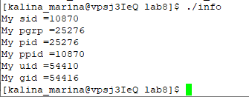

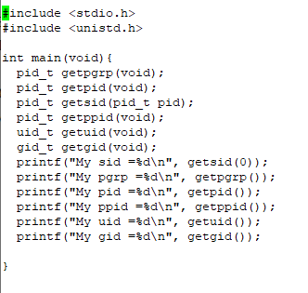

*Завдання 2.*

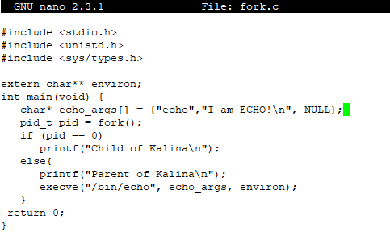

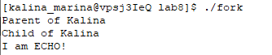

*Завдання 3.1.*

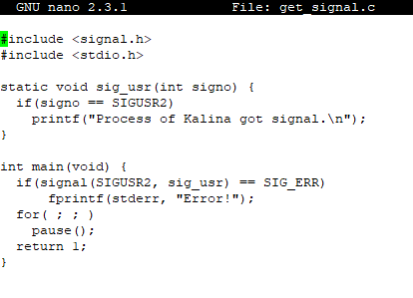

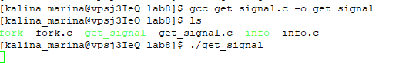

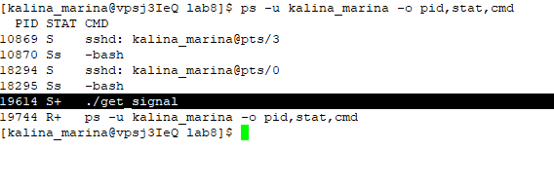

*Завдання 3.2.*

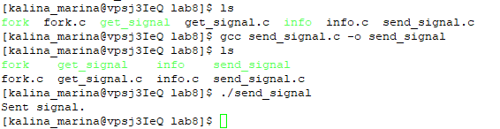

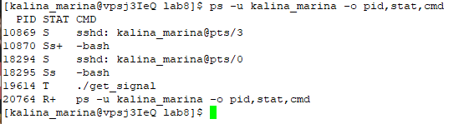

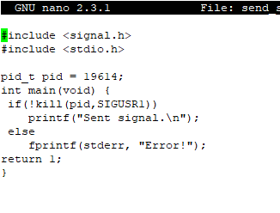

*Завдання 4.*

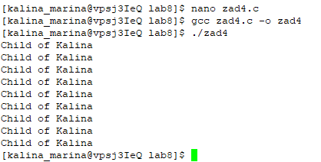

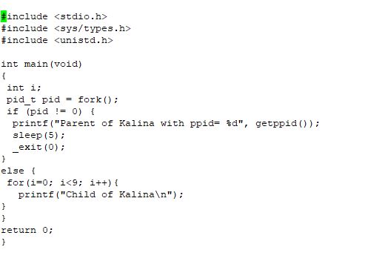

**Висновок:** у ході виконання цієї лабораторної роботи я надбала навички з управління процесами в ОС Unix засобами командної оболонки. При виконанні завдань ніяких труднощів не виникло.